**МІНІСТЕРСТВО ОСВІТИ І НАУКИ УКРАЇНИ**

**НАЦІОНАЛЬНИЙ ТЕХНІЧНИЙ УНІВЕРСИТЕТ УКРАЇНИ**

**“КИЇВСЬКИЙ ПОЛІТЕХНІЧНИЙ ІНСТИТУТ**

**Імені ІГОРЯ СІКОРСЬКОГО”**

**Факультет біомедичної інженерії**

**Кафедра біомедичної кібернетики**

|  |  |
| --- | --- |
| **курсова робота** | |
|  | |
| з дисципліни (кредитного модуля): |  |
| **Дослідження операцій та методи оптимізації в біології та медицині** | |
| першого (бакалаврського) рівня вищої освіти ступеня «***бакалавр»*** | |

|  |  |
| --- | --- |
| спеціальність: | ***122 Комп’ютерні науки*** |
|  |  |
| спеціалізація: | ***Інформаційні технології в біології та медицині*** |

|  |  |
| --- | --- |
| **На тему:** | Розробка системи оптимізації стану пацієнтів хворих на |
| астму | |
| (тема індивідуального завдання) | |

**Виконав:** студент 3-го курсу гр. БС-93

**Шкепаст М. В.**

______________

(підпис студента)

**Перевірив:** к.т.н., доц. Павлов В. А.

(вчені ступінь та звання, прізвище, ініціали НПП)

**Бали за роботу студента відповідно до РСО _______________________________________**

(підпис перевіряючого завдання)

**Київ – 2022р.**

**АНОТАЦІЯ**

1. «*Курсова робота (Курсовий проект)»* з дисципліни «*Дослідження операцій та методи оптимізації в біології та медицин*і» являється частиною циклу ***Загальної підготовки*** дисциплін ОКР *бакалавра,* зі спеціальності *122 «Комп’ютерні науки» (*за спеціалізацією *«Інформаційні технології в біології та медицині»)*.

2. Загальна трудомісткість освоєння модуля становить 1(1,5) кредитів (ЕКТС), 30(45) годин.

3. Курсову роботу (Курсовий проект) виконав **Шкепаст Марко Вадимович** студент 3 курсу, *гр. БС-93* кафедри *Біомедичної кібернетики* факультету *Біомедичної інженерії НТУУ «КПІ ім. Ігоря Сікорського»* .

4. Тема роботи : Розробка системи оптимізації стану пацієнтів хворих на астму.

5. Розглянуті питання : Створення моделі критерію та змінних стану, кількісне та якісне обґрунтування моделей, формалізація задачі оптимізації, розробка графічного інтерфейсу для створеного застосунку.

6. Результати по роботи: (практична частина):

- придбані навички з моделювання прототипів та кінцевих моделей, формалізації задачі оптимізації, лінійного програмування.

- проведено практичне застосування набутих знань: розроблено моделі для змінних стану пацієнтів хворих на астму, доведено їх якісність та адекватність, створено програмний застосунок зі зручним користувацьким інтерфейсом для вирішення задачі оптимізації.

- реалізовано поставленні задачі в програмному середовищі PyCharm за допомогою мови програмування Python, та користувацьких бібліотек PyQt5, PuLP i Statsmodels.

7. Зміст звіту роботи: обсяг роботи 28 ст.; кількість розділів 4; додатків 1; використаних джерел 9; кількість графічних об'єктів та / або додатків містить робота 21 (графіки, схеми, малюнки, таблиці і інший ілюстративний і інформативний матеріал)

**АНОТАЦІЯ**

1. "Course work (Course project)"*)»*  on the «*Operations research and optimization methods in biology and medicine*» is part of the **General Training** cycle disciplines *bachelor ,* in the specialty *122 «Computer Science» (*specialization *«Information Technology in Biology and Medicine»)*.

2. The total complexity of mastering the module is 1(1,5)_ credits (EKTS), 30(45) hours.

3. Course work (Course project) performed by **Shkepast Marko** 3rd year student, *group BS-93* *Department of Biomedical Cybernetics* Faculty of Biomedical Engineering *NTUU «KPI them. Igor Sikorsky»* .

4. Theme of work: Development of a system for optimizing the condition of patients with asthma.

5. Issues considered: Creating a model of criteria and state variables, quantitative and qualitative substantiation of models, formalization of the optimization problem, development of a graphical interface for the created application.

6. Work results: (practical part):

- acquired skills in modeling prototypes and final models, formalization of the optimization problem, linear programming.

- the practical application of the acquired knowledge is carried out: models for variables of a condition of patients with asthma are developed, their quality and adequacy are proved, the software application with the convenient user interface for the decision of optimization problem is created.

- implemented the task in the PyCharm software environment using the Python programming language, and custom libraries PyQt5, PuLP and Statsmodels.

7. Contents of the work report:

The total volume of coursework is 28 pages; number of sections 4; 1 applications; 9 references; illustrations and tables – 21.

ЗМІСТ

ВСТУП 6

ОСНОВНА ЧАСТИНА 7

1.1 Завдання 7

*1.1.1 Вхідні дані* 7

*1.1.2 Опис даних* 8

1.2 Теоретична частина 8

1.3 Практична частина 8

*1.3.1 Створення блочної матриці X* 8

*1.3.2 Моделювання* 13

*1.3.3 Перевірка адекватності моделей* 16

*1.3.4 Задача лінійного програмування* 18

*1.3.5 Розробка інтерфейсу* 18

1.4 Остаточний результат роботи 22

ВИСНОВКИ 26

ДОДАТКОК А 27

СПИСОК ВИКОРИСТАНИХ ДЖЕРЕЛ 30

# ВСТУП

За основу роботи були взяті дані з відкритого клінічного дослідження інгаляційних методів лікування астми у дітей, що опубліковане на ресурсі PubMed. Метою досліджень було визначення ефективності трьох інгаляційних методів лікування астми, а саме: будесонід (глюкокортикоїд, використання: кожен день), альбутерол (нестероїдний протизапальний засіб, використання: кожен день) і недокроміл (нестероїдний протизапальний засіб, використання: кожен день).

У цьому дослідженні взяли участь 1041 дитина віком від 5 до 12 років. Показником який свідчив про результат постбронходилататорний об’єм форсованого видиху. [1]

Астма – це хронічне захворювання, яким можуть страждати як діти, так і дорослі. Через те, що звужуються повітряні легеневі канали та стискаються м’язи малих дихальних шляхів проявляються симптоми а саме: хрип, кашель, задишки або почуття здавленості в області грудей. Прояви цих симптомів можуть бути епізодичними і посилюватися вночі або під час фізичних вправ. Також є багато факторів які можуть посилити ці симптоми: пил, дим, пилок, шерсть, пір’я, сильний запах духів.

Будесонід - це активний синтетичний глюкокортикоїд, що застосовується для лікування і профілактики алергічних та запальних захворювань дихальної системи. Належить до препаратів пролонгованої дії, має можливість одноразового дозування. [2]

Недокроміл. Перешкоджає дегрануляції опасистих клітин, стабілізує мембрани цих клітин, в результаті чого відбувається припинення виділення медіаторів запалення, а саме: брадикініну, гістаміну, лейкотрієніві тд.. Попереджає розвиток бронхоспазму, що може бути викликаний контактом з алергенами: стресовими ситуаціями, холодом, фізичною напругою та інше. [3]

# ОСНОВНА ЧАСТИНА

## Завдання

Розробити для відомої постановки оптимізаційної задачі модель її критерію та моделі змінних стану об'єкту.

### *1.1.1 Вхідні дані*

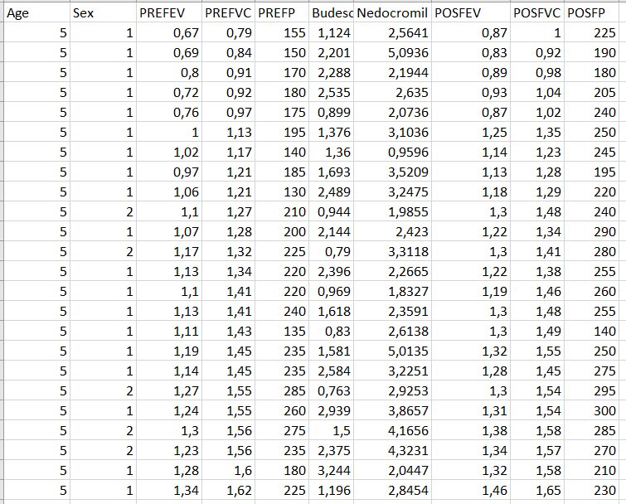

Рис 1.1.1.1 Вхідні дані

### *1.1.2 Опис даних*

*Таблиця 1.1.2.1*

|  |  |
| --- | --- |
| Змінна | Опис |
| Age | Вік |
| Gender | Стать (1 – чол., 2 – жін.) |
| PREFEV | Об’єм форсованого видиху до лікування |
| PREFVC | Життєва ємність легень до лікування |
| PREFP | Значення максимального потоку при видиху до лікування |
| Budesonide | Препарат Budesonide. |
| Nedocromil | Препарат Nedocromil. |
| POSFEV | Об’єм форсованого видиху після лікування |
| POSFVC | Життєва ємність легень після лікування |
| POSFP | Значення максимального потоку при видиху після лікування |

Зеленим кольором відмічена змінна стана, я ка обрана як критерій оптимізації, в даному випадку максимізації.

## 1.2 Теоретична частина

Для реалізації поставленої задачі використовувалися користувацькі бібліотеки з відкритим кодом, написані на мові програмування Python. А саме Statsmodels – для проведення аналізу вхідних данних, побудови моделей; PuLP – для вирішення поставлених задач Лінійного програмування; PyQt5 – для створення користувацького інтерфейсу. А також програмне забезпечення Qt Designer для більш зручної роботи над зовнішнім виглядом інтерфейсу.

Модуль Statsmodels – це користувацька бібліотека, написана мовою програмування Python. Вона дає можливості (класи та функції) для оцінки моделей статистики, статистичних досліджень та тестувань. Кожен оцінювач має доступ до великого об'єму статистичних даних, результатів досліджень. Всі результати тестуються і перевіряються з існуючими пакетами статистичних даних. Дана бібліотека ліцензована і має відкритий код Modified BSD. [4]

Лінійне програмування та бібліотека PuLP. Лінійне програмування – це методи, які використовуються в математичному програмуванні, або так званій математичній оптимізації. Ці методи служать для вирішення систем лінійних рівнянь і нерівностей, задачею яких є максимізувати (або мінімізувати) деяку лінійну функцію. PuLP – високорівнева бібліотека моделювання, написана мовою Python. Завдяки цій бібліотеці, користувач може створювати програми уникаючи спеціального синтаксису і використовуючи стандартні вирази мови Python. [5]

Математичне моделювання – це наукове знакове формальне моделювання, при якому об’єкт описується мовою математики, а дослідження моделі проводиться з використанням математичних методів.[6] Тобто потрібно інформацію про досліджуваний об’єкт повинна бути представлена у вигляд матриці:



Де:

* Р – матриця параметрів пацієнта
* Sin– матриця змінних стану, перед початком лікування.
* qin – вектор критерію пацієнта, перед початком лікування.
* Sout – матриця змінних стану, після завершення лікування.
* qout – вектор критерію пацієнта, після завершення лікування.
* U – матриця змінних управління (лікування)

## 1.3 Практична частина

### *1.3.1 Створення блочної матриці X*

Створюємо з загальної матриці підматриці блокової матриці Х. Параметри пацієнта:

Матриця P:



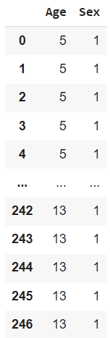

Рис.1.3.1 Підматриця P

Матриця станів до лікування:



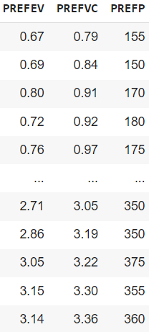

Рис.1.3.2Підматриця S_in

Матриця станів після лікування:

:

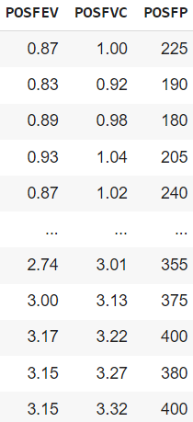

Рис.1.3.3 Підматриця S_out

, вектор критерію до лікування:

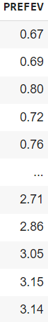

Рис.1.3.4 Вектор Q_in

, вектор критерію після лікування:

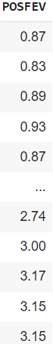

Рис.1.3.5 Вектор Q_out

Матриця лікування:



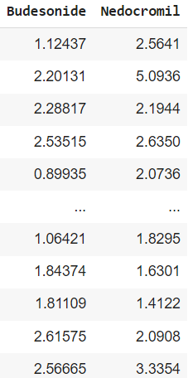

Рис.1.3.6 Підматриця U

### *1.3.2 Моделювання*

За допомогою користувацької бібліотеки Statsmodels, що написана мовою програмування Python, створюємо моделі лінійної регресії для нашого критерію та змінних стану. Для цього початкову таблицю було розширено лінійними змінними, щоб досягти більшої точності та адекватності моделі.

**Модель об’єму форсованого видиху:**

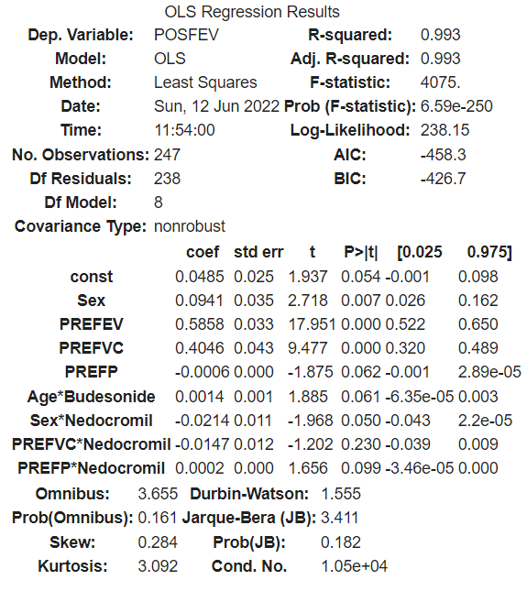

Рис.1.3.2.1 Модель об’єму форсованого видиху

З отриманих результатів, бачимо що модель має достатньо велику точність, про що свідчить критерій “R-squared”, який дорівнює 0.993. Також бачимо що до моделі увійшли обидві змінні управління (лікування).

**Модель ЖЄЛ (Життєва ємність легень):**

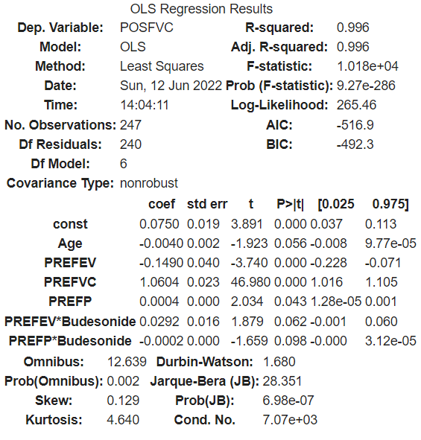

Рис. 1.3.2.2 Модель ЖЄЛ

З отриманих даних робимо висновок що дана модель є також адекватною та має достатню точність (значення “R-squared” – 0.996). До моделі увійшла тільки одна змінна управління.

**Модель значення максимального потоку при видиху:**

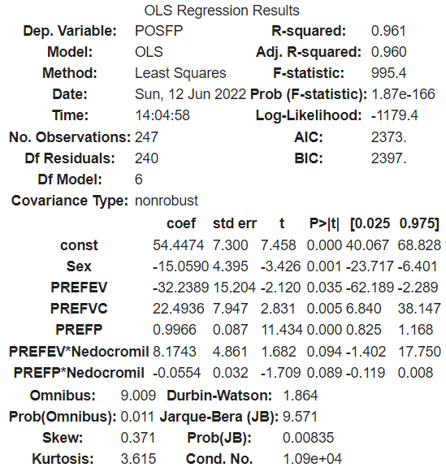

Рис.1.3.2.3 Модель значення максимального потоку при видиху

Дана модель, як і попередні, має достатню точність та адекватність. До моделі увійшла одна змінна управління.

### *1.3.3 Перевірка адекватності моделей*

З даних представлених у попередньому етапі проведемо перевірку моделей на адекватність:

**Модель об’єму форсованого видиху:**

Підставимо у формулу моделі середні значення пацієнтів:

Маємо у результаті при u1 знак плюс, а при u2 знак мінус, але у формулі все одно виходить знак плюс, тому максимізація даного критерію є цілком адекватним рішенням. В результатах очікується велике значення u1, та мале значення u2.

**Модель ЖЄЛ (Життєва ємність легень):**

Підставимо у формулу моделі середні значення пацієнтів:

Бачимо, що на змінну стану впливає лише змінна лікування u1, знак плюс тому після лікування стан пацієнта покращиться

**Модель значення максимального потоку при видиху:**

Підставимо у формулу моделі середні значення пацієнтів:

Бачимо, що на змінну стану не дуже сильно впливає змінна лікування і тому змінна стану не буде сильно змінюватися, але все одно лікування діє.

### *1.3.4 Задача лінійного програмування*

Формалізація задачі оптимізації:

Задача формалізації для конкретного випадку (середні значення пацієнтів)

Задача оптимізації, у даному випадку максимізації буде вирішена за допомогою користувацької бібліотеки PuLP на мові програмування Python.

### *1.3.5 Розробка інтерфейсу*

Графічний інтерфейс розробленого програмного застосунку було написано мовою програмування Python, за допомогою користувацької бібліотеки PyQt5 і програмним застосунком QtDesigner, що спрощує побудову інтерфейсу.

Загальний вигляд розробленого інтерфейсу:

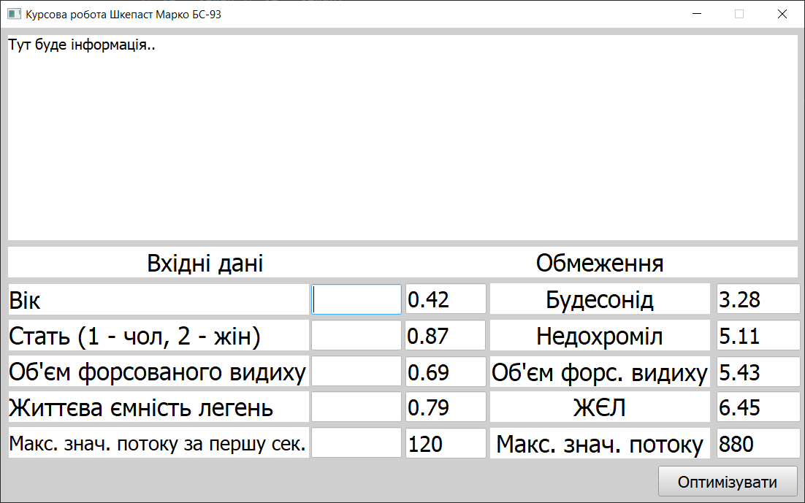

Рис 1.3.5.1 Користувацький інтерфейс програмного застосунку.

Введення початкових показників пацієнта: 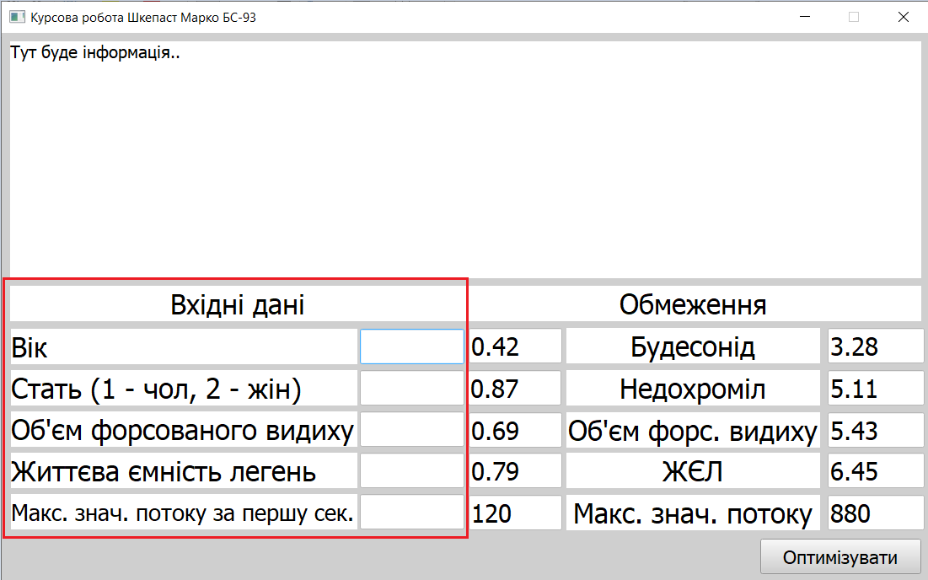

Рис 1.3.5.2 Область вводу вхідних даних.

Встановлення обмежень (дозування, вхідні, вихідні дані):

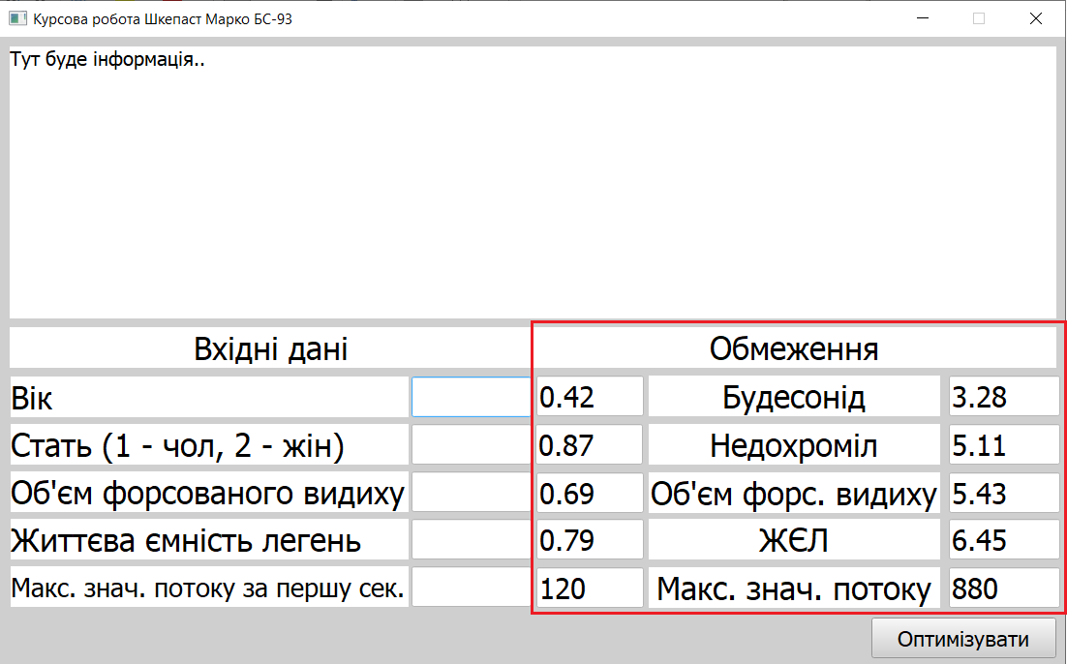

Рис 1.3.5.3 Область встановлення обмежень.

Основне інформаційне вікно. Тут буде писатися основна інформація про роботу застосунку: результати максимізації, сповіщення про помилки, моделі:

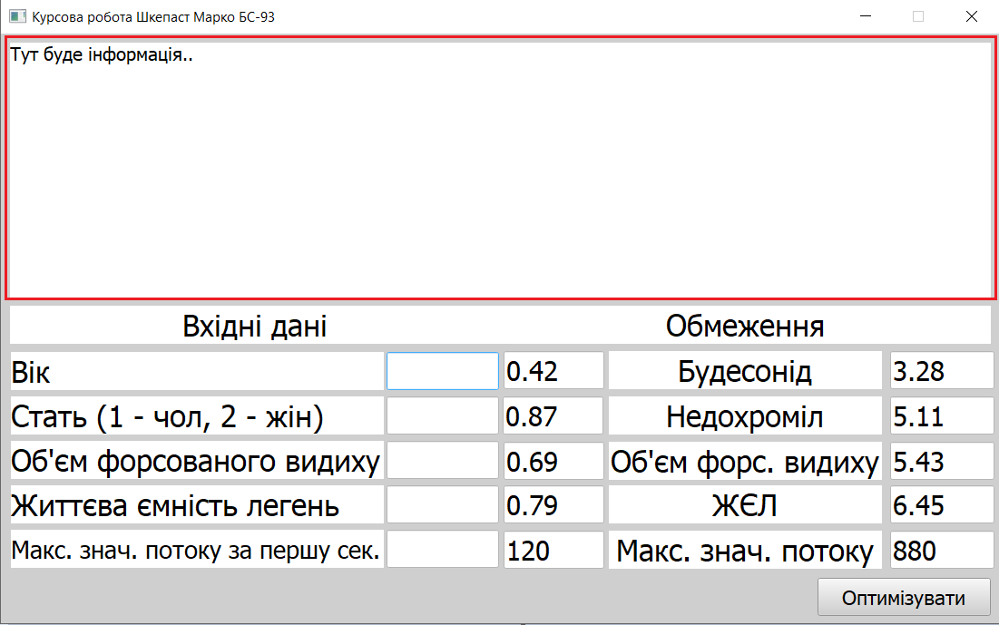

Рис 1.3.5.4 Інформаційне вікно.

Кнопка, при натисканні на яку зчитаються введені дані та відбудеться максимізація критерію:

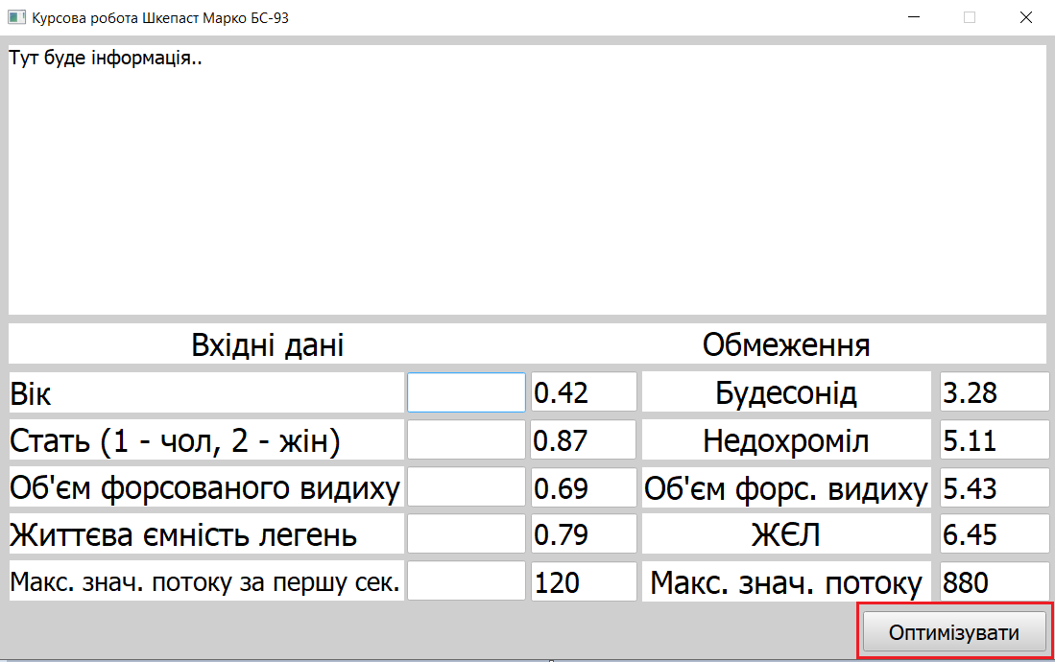 Рис 1.3.5.5 Кнопка управління програмним застосунком.

## 1.4 Остаточний результат роботи

Для перевірки роботи програмного застосунку заповнимо відповідні поля, що зазначені на рис 1.3.5.2:

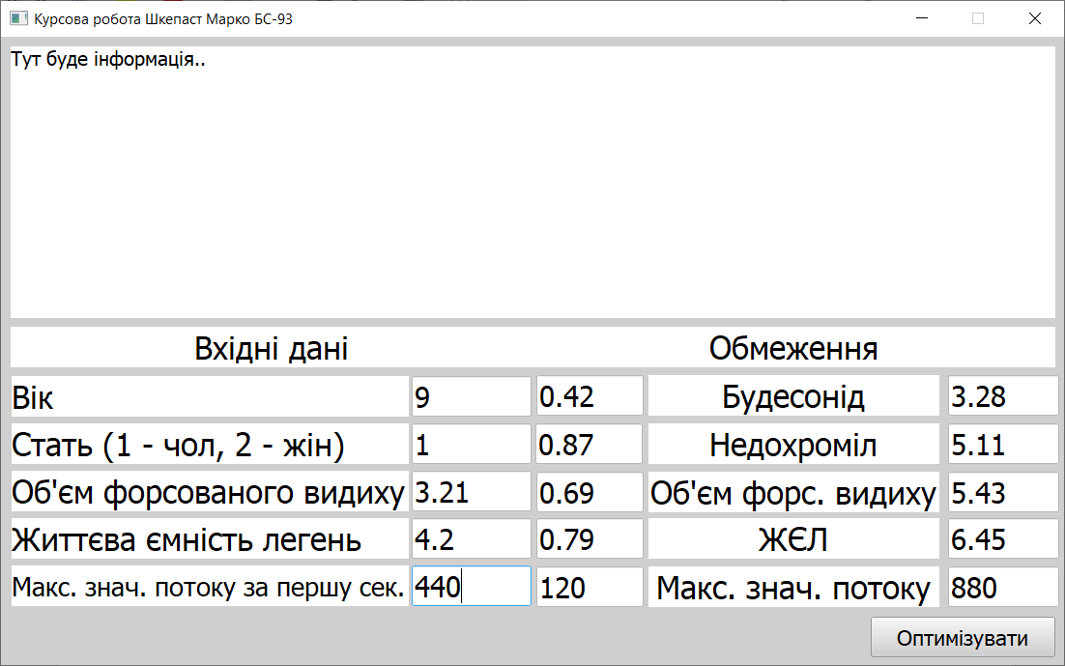

Рис 1.4.1 Введення початкових значень пацієнта.

Після чого натиснемо кнопку «Оптимізувати» і на головному вікні повинна з’явитися основна інформація про максимізацію:

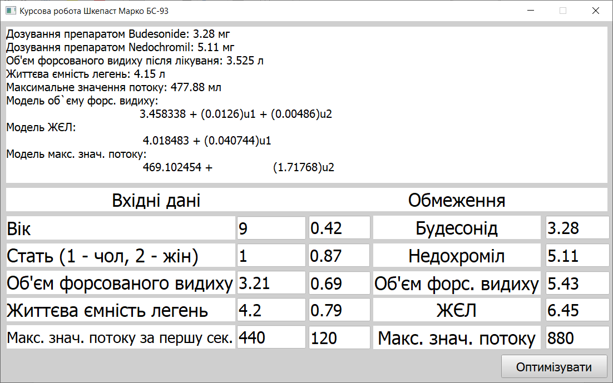

Рис 1.4.2 Результат оптимізації

Порівнюючи вхідні та вихідні дані, можемо зробити висновок, що максимізація критерію пройшла успішно (початкове значення: 3.21, після оптимізації: 3.525). Щодо інших змінних, максимальне значення потоку також збільшилось, але показник ЖЄЛ зменшився, для того щоб виправити це розглянемо узагальнену модель для даної змінної:

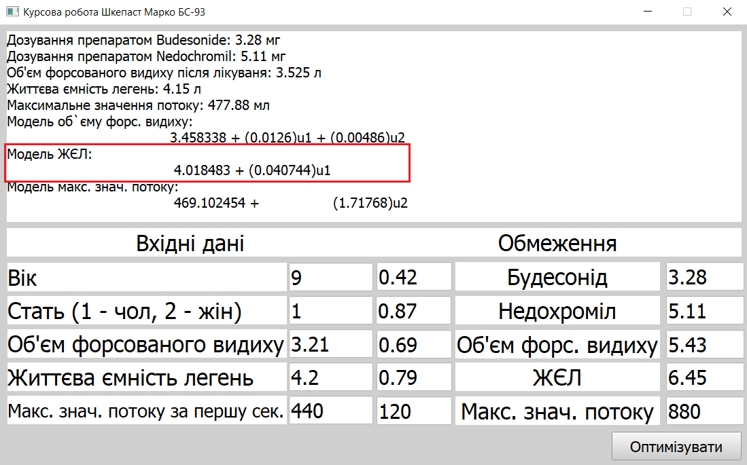

Рис 1.4.3 Модель змінної «ЖЄЛ».

На даний показник впливає лише u1 (Будесонід), відповідно щоб збільшити значення даного показника, спробуємо збільшити максимальне значення дозування. Корегуємо обмеження:

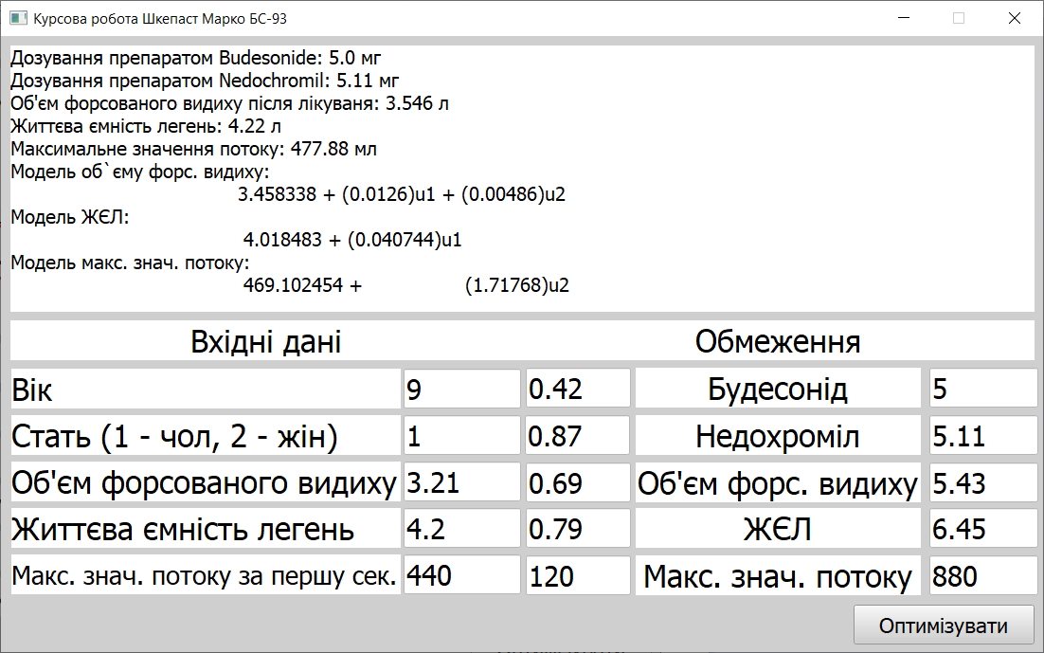

Рис 1.4.4 Зміна обмежень.

Після збільшення обмежень (було 3.28, стало 5). Бачимо, що всі наші показники максимізувалися, що свідчить про коректну роботу розробленого застосунку.

Проведемо тестування на інших вхідних значеннях:

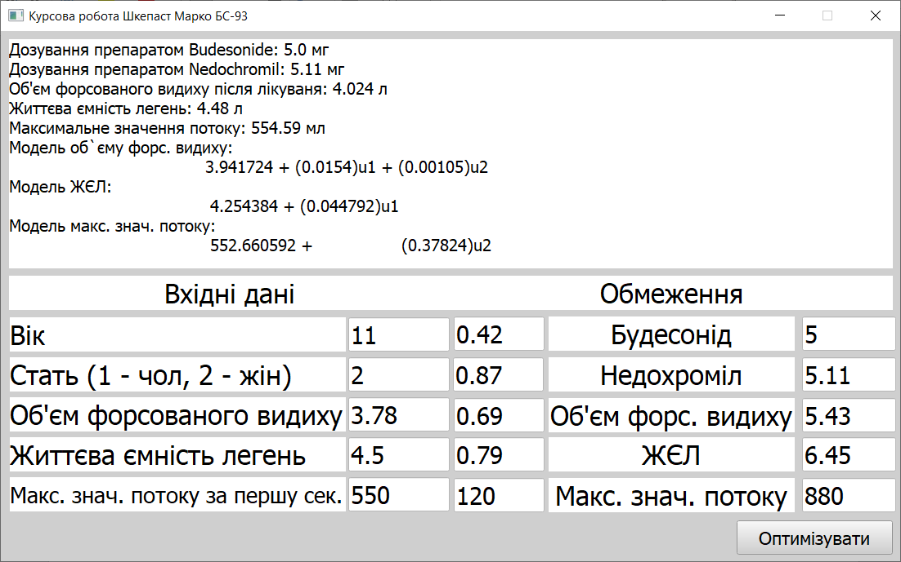

Рис 1.4.5 Зміна вхідних значень.

Всі параметри максимізувалися і знаходяться в границях обмежень. Тому можна зробити висновок про правильність постановки задачі та її виконання в цілому.

Для прикладу виведення помилок введемо некоректні дані:

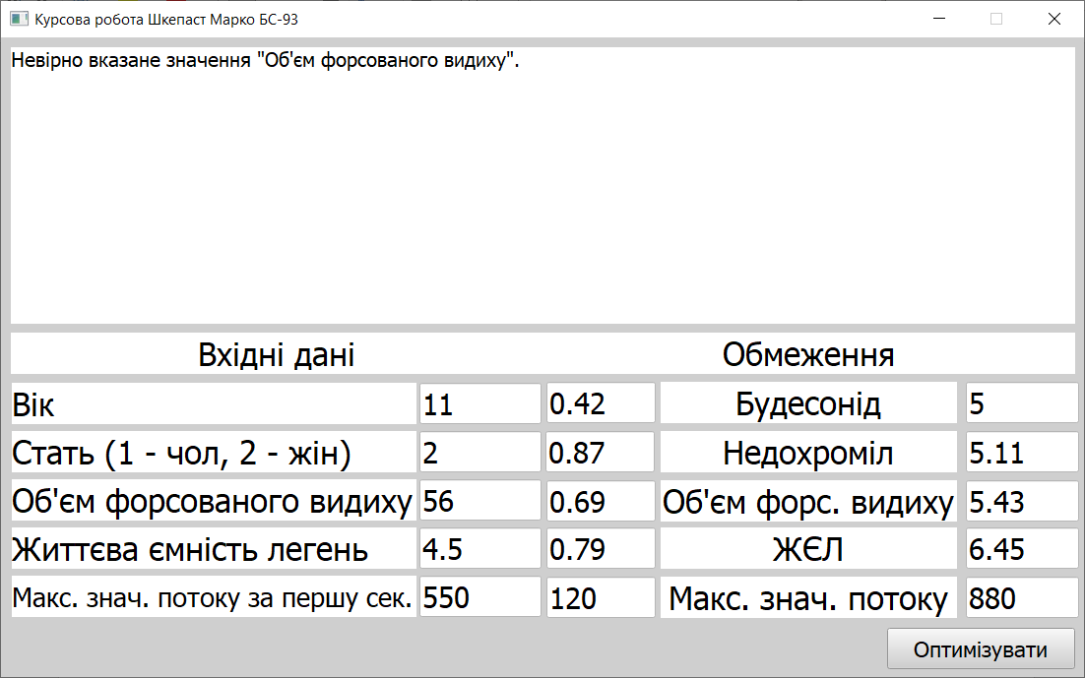

Рис 1.4.6 Невірне введені початкових даних.

# ВИСНОВКИ

Цілю даної курсової роботи, була розробка системи оптимізації стану пацієнтів хворих на астму. Дані були отримані з відкритого дослідження дитячої астми з ресурсу PubMed.

Під час роботи над курсовою роботою ми розробили моделі критерію і змінних стану пацієнтів. Проаналізовано отримані моделі, перевірено їх адекватність (якісну і кількісну). В результаті чого біли отримані достатньо адекватні моделі. Представлено дану задачу у вигляді математичних рівнянь, які об’єднуються у систему.

Останнім етапом було розроблено програмний застосунок зі зручнім і зрозумілим користувацьким інтерфейсом, за допомогою якого ми могли отримати індивідуальну стратегію лікування для того чи іншого хворого на астму.

# ДОДАТКОК А

Лістинг програмного застосунку (main.py):

from PyQt5.QtWidgets import QMainWindow, QApplication  
from PyQt5.uic import loadUi  
from pulp import LpProblem, LpMaximize, LpVariable, LpConstraint, LpConstraintGE, LpConstraintLE  
import pulp as p  
  
  
class MatplotlibWidget(QMainWindow):  
  
 def __init__(self):  
 QMainWindow.__init__(self)  
  
 loadUi("mainUi.ui", self)  
 self.optimizeButton.clicked.connect(self.optimize)  
  
 def optimize(self):  
  
 try:  
 u1min = float(self.u1Min.text())  
 u1max = float(self.u1Max.text())  
 u2min = float(self.u2Min.text())  
 u2max = float(self.u2Max.text())  
 x3min = float(self.x3Min.text())  
 x3max = float(self.x3Max.text())  
 x4min = float(self.x4Min.text())  
 x4max = float(self.x4Max.text())  
 x5min = float(self.x5Min.text())  
 x5max = float(self.x5Max.text())  
 ageIn = float(self.ageIn.text())  
 sexIn = float(self.sexIn.text())  
 x3In = float(self.x3In.text())  
 x4In = float(self.x4In.text())  
 x5In = float(self.x5In.text())  
 except Exception as e:  
 self.resultLabel.setText('Упс.. Проблема з введеними даними.')  
 print(e)  
 return 0  
 if ageIn < 5 or ageIn > 11:  
 self.resultLabel.setText('Дослідження проводилися на дітях віком від 5 до 11 років. Вкажіть корректний вік пацієнта')  
 return 0  
 elif sexIn < 1 or sexIn > 2:  
 self.resultLabel.setText('Невірно вказана стать.')  
 return 0  
 elif x3In < x3min or x3In > x3max:  
 self.resultLabel.setText('Невірно вказане значення "Об\'єм форсованого видиху".')  
 return 0  
 elif x4In < x4min or x4In > x4max:  
 self.resultLabel.setText('Невірно вказане значення "Життєва ємність легень".')  
 return 0  
 elif x5In < x5min or x5In > x5max:  
 self.resultLabel.setText('Невірно вказане значення "Максимальне значення потоку за першу секунду видиху".')  
 return 0  
 try:  
  
 result = LpProblem('max_optimization', LpMaximize)  
 u1 = LpVariable("u1", lowBound=u1min, upBound=u1max)  
 u2 = LpVariable("u2", lowBound=u2min, upBound=u2max)  
 result += 0.0014 * u1 * ageIn - 0.0214 * u2 * sexIn - 0.0147 * u2 * x4In + 0.0002 * u2 * x5In + \  
 0.0941 * sexIn + 0.5858 * x3In + 0.4046 * x4In - 0.0006 * x5In + 0.0485  
 result += LpConstraint(0.0014 * u1 * ageIn - 0.0214 * u2 * sexIn - 0.0147 * u2 * x4In + 0.0002 * u2 * x5In + \  
 0.0941 * sexIn + 0.5858 * x3In + 0.4046 * x4In - 0.0006 * x5In + 0.0485 - x3min,  
 LpConstraintGE, x3min), 'f1'  
 result += LpConstraint(0.0014 * u1 * ageIn - 0.0214 * u2 * sexIn - 0.0147 * u2 * x4In + 0.0002 * u2 * x5In + \  
 0.0941 * sexIn + 0.5858 * x3In + 0.4046 * x4In - 0.0006 * x5In + 0.0485 - x3max,  
 LpConstraintLE, x3max), 'f2'  
 result += LpConstraint(  
 0.0292 * u1 * x3In - 0.0002 * u1 * x5In - 0.0040 * ageIn - 0.1490 * x3In + 1.0604 * x4In + 0.0750 - x4min,  
 LpConstraintGE, x4min), "a1"  
 result += LpConstraint(  
 0.0292 * u1 * x3In - 0.0002 * u1 * x5In - 0.0040 * ageIn - 0.1490 * x3In + 1.0604 * x4In + 0.0750 - x4max,  
 LpConstraintLE, x4max), "a2"  
  
 result += LpConstraint(  
 8.1743 * u2 * x3In - 0.0554 * u2 * x5In - 15.0590 * sexIn - 32.2389 * x3In + 22.4936 * x4In + 0.9966 * x5In + 54.4474 - x5min,  
 LpConstraintGE, x5min), "b1"  
 result += LpConstraint(  
 8.1743 * u2 * x3In - 0.0554 * u2 * x5In - 15.0590 * sexIn - 32.2389 * x3In + 22.4936 * x4In + 0.9966 * x5In + 54.4474 - x5max,  
 LpConstraintLE, x5max), "b2"  
 status = result.solve()  
 u1 = p.value(u1)  
 u2 = p.value(u2)  
 x4out = round(0.0264 * u1 * x3In - 0.0001 * u1 * x5In - 0.0038 * ageIn - 0.1197 * x3In + 1.0391 * x4In + 0.0727, 2)  
 x5out = round(7.608 * u2 * x3In - 0.0516 * u2 * x5In - 14.6938 * sexIn - 29.7786 * x3In + 21.6358 * x4In + 0.9885 * x5In + 53.5752, 2)  
  
 x3model = round(0.0941 * sexIn + 0.5858 * x3In + 0.4046 * x4In - 0.0006 * x5In + 0.0485, 7)  
 x3modelU1 = round(0.0014 * ageIn, 7)  
 x3modelU2 = round(0.0214 * -sexIn - 0.0147 * x4In + 0.0002 * x5In, 7)  
 x4model = round(0.0038 * -ageIn - 0.1197 * x3In + 1.0391 * x4In + 0.0727, 7)  
 x4modelU = round(0.0264 * x3In - 0.0001 * x5In, 7)  
 x5model = round(14.6938 * -sexIn - 29.7786 * x3In + 21.6358 * x4In + 0.9885 * x5In + 53.5752, 7)  
 x5modelU = round(7.608 * x3In - 0.0516 * x5In, 7)  
  
 if p.value(result.objective) < x3min or p.value(result.objective) > x3max \  
 or x4out < x4min or x4out > x4max \  
 or x5out < x5min or x5out > x5max \  
 or u1 < u1min or u1 > u1max \  
 or u2 < u2min or u2 > u2max:  
 self.resultLabel.setText("Помилка обрахунків.")  
 else:  
 txt_res = f'Дозування препаратом Budesonide: {p.value(u1)} мг\n' \  
 f'Дозування препаратом Nedochromil: {p.value(u2)} мг\n' \  
 f"Об'єм форсованого видиху після лікуваня: {round(p.value(result.objective), 3)} л\n" \  
 f"Життєва ємність легень: {x4out} л\n" \  
 f"Максимальне значення потоку: {x5out} мл\n" \  
 f"Модель об`єму форс. видиху:\n \t\t\t{x3model} + ({x3modelU1})u1 + ({x3modelU2})u2\n" \  
 f"Модель ЖЄЛ:\n\t\t\t {x4model} + ({x4modelU})u1\n" \  
 f"Модель макс. знач. потоку:\n\t\t\t {x5model} + \t\t({x5modelU})u2\n"  
 self.resultLabel.setText(txt_res)  
 except Exception as e:  
 self.resultLabel.setText(str(e))  
 return 0  
  
  
app = QApplication([])  
app.setStyle('Fusion')  
window = MatplotlibWidget()  
window.setWindowTitle('Курсова робота Шкепаст Марко БС-93 ')  
window.show()  
app.exec_()

# СПИСОК ВИКОРИСТАНИХ ДЖЕРЕЛ

1. The Childhood Asthma Management Program. URL: <https://pubmed.ncbi.nlm.nih.gov/10027502/>.
2. Sanitas. URL:

<https://sanitas.ua/product/103>.

1. Vidal. URL:

<https://www.vidal.ru/drugs/molecule/728>.

1. Introduction – statsmodels. URL: <https://www.statsmodels.org/stable/index.html>.
2. Ємець О. О. Пічугіна О. С. Маций О. Б. Коробчинський К. П. Лінійне програмування для студентів напрямів підготовки 122 Комп’ютерні науки та 121 Інженерія програмного забезпечення. Харків, 2020. 102 с.
3. Саати Т. Математичні методи Дослідження операцій. Tomas Saati 1963. – 396 c.
4. Косоруков А.О. Дослідження операцій. А.В. Мищенко, А.О. Косоруков 2003. – 448 с.
5. Документація бібліотеки PuLP. URL: <https://coin-or.github.io/pulp/>.
6. Документація бібліотеки PyQt5. URL: <https://pypi.org/project/PyQt5/>.